Методические рекомендации к учебному предмету «Мир истории. 6 класс»

по адаптированной основной общеобразовательной программе образования обучающихся с умственной отсталостью (интеллектуальными нарушениями), вариант 1.

Гущеварова Светлана Юрьевна, учитель истории

МБОУ «Школа № 154 для обучающихся с ОВЗ»

Пермский край, город Пермь

В соответствии с требованиями ФГОС НОО ОВЗ единство обучения, воспитания и развития обучающихся реализуется через использование деятельностных методов и приемов обучения, применение современных педагогических технологий.

В данном материале рассматривается тренинговая технология как форма организации учебной деятельности и познавательной активности обучающихся с легкой умственной отсталостью (интеллектуальными нарушениями) на уроках истории в 6 классе.

Методические материалы основаны на использовании *тренинговых упражнений (заданий) – тесты, практические задания, игровые приемы*, где деятельность обучающихся способствует у них развитию и формированию базовых учебных действий.

*Цель методических рекомендаций*: формирование мотивации обучающихся к доступному овладению элементарных исторических представлений с помощью активных форм деятельности в ходе обучения.

Содержание дидактического материала дифференцированно, с учетом индивидуальных возможностей каждого ученика (задание упрощается (по объему и содержанию), при ответах учителем указываются страницы учебника, дается заготовка ответа с пропущенными словами, вопросы подкрепляются изображениями). Тренинговые упражнения (задания) создают условия для продуктивной деятельности учителя и учащихся, используются на всех типах уроков, предлагаются обучающимся на разных этапах урока.

Методические рекомендации предназначены для учителей истории, реализующих адаптированную основную общеобразовательную программу образования обучающихся с умственной отсталостью (интеллектуальными нарушениями), I вариант.

*«Здравствуйте!»* Ученики вытягивают карточку с названием эмоции. Необходимо произнести слово «Здравствуйте», пытаясь изобразить предложенную эмоцию. Остальные дети пробуют понять, какие чувства (эмоции) вложил в это слово одноклассник и назвать ее. Учитель задает вопрос: что вы почувствовали в этот момент? какое состояние, когда чувствуете этот тон? Обобщение: у всех есть понимание правил поведения на уроке.

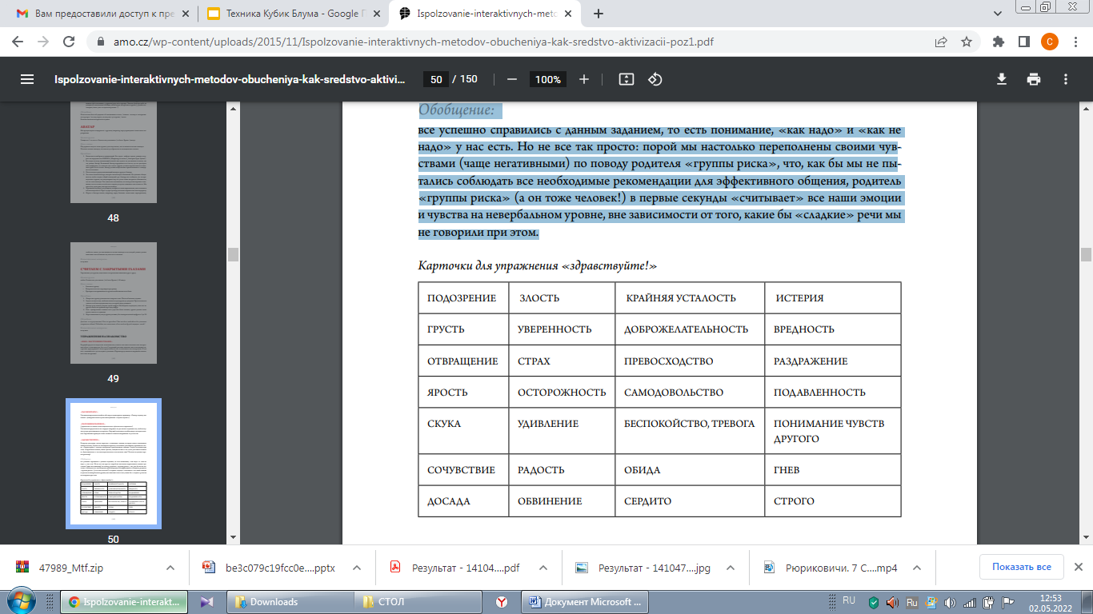

*«Начало».* Сейчас присядут на места те, чье имя начинается на букву…в имени есть буква…кто назовет одним словом, какая сегодня погода…какие вы знаете эмоции…назовет светлые (темные) цвета…что нужно, чтобы построить дом…у кого день рождение летом (времена года)…в чьем имени 4 буквы…те, у кого в одежде есть белый цвет… и т.д.

*«Ассоциации».* Назовите (напишите) одним словом написанные на доске слова (изображения»):

-дата, промежуток, пора, эпоха, век, сезон, мгновение (тема «Что такое время»);

-рубашка, штаны, куртка, носки, пальто, футболка, майка (тема «История появления одежды»;

-озера, реки, моря, океаны, водопады, родники, пруды (тема «Вода, ее значение в жизни человека»);

-длинные палки с острыми наконечниками, деревянные крючки, петли из растений (тема «Вода, ее значение в жизни человека»);

-плот, челн, лодка, ладья (тема «Вода, ее значение в жизни человека»);

-пшеница, ячмень, чечевица, горох, рожь (тема «Вода и земледелие») и т.д.

*«Предложения».* Зачитывается (рассказывается) необходимый материал, либо обучающиеся работают с текстом учебника. Детям необходимо передать содержание материала в предложениях от 1-го до 3-х.

*«Корзинка».* Дети из корзинки берут один предмет (изображение). Необходимо найти связь между предметом и понятием, начинает тот, кто первым получил предмет. Например:

«Искусство». Мне досталась деревянная ложка, ее сделал человек. Мне достался браслет – это украшение. У меня кружево, над ним трудилась мастерица. У меня матрешка – это игрушка. Мне досталась статуэтка, она из глины. У меня кусочек замши, он мягкий. У меня кольцо, оно золотое. Мне достался кожаный браслет, он красивый. У меня изображение природы, мне приятно на нее смотреть. Мне досталось ваза, она мне нравится. У меня хрустальный шарик, он сверкает. Мне досталась застежка, ее сделал мастер».

Вывод. Искусство – это создание чего-то нового, украшающего жизнь человека, доставляющего ему приятные чувства.

«Язычество». Это леший, люди верили, что он – хозяин леса. Это Перун, люди верили, что он бог грома и молнии. Это водяной, люди верили, что он – хозяин реки. Это кикимора, лесной дух, который заводил человека в болото. Это Хорс, люди верили, что он бог солнца. Это кудесник, он разговаривает с богами. Это домовой, дух дома, который помогает в хозяйстве. Это Стрибог, бог ветра. Это Даждь-бог, он считался богом солнечного света. Это Макошь, люди верили, что она богиня, которая предсказывает судьбу. Это Велес – бог домашних животных, он приносит богатство. Это святилище, место, где люди почитали богов.

Вывод. Язычество – вера во многих природных духов и богов, поклонение им.

*«Коробка».* Необходимо по вопросампредлагает угадать, что лежит в коробке – предметы (изображения). Например:

I. 1.Это твой друг, без нее, как без рук; настоящее удовольствие для ума…(книга).

2.Сосуд из бересты цилиндрической формы…(туесок).

3.Вид холодного оружия с прямым клинком, предназначенный для рубящего и колющего ударов…(меч).

4.Денежный знак, изготовленный из металла, либо другого материала определенной формы, веса и достоинства…(монета).

5.Углубленное в землю жилище, прямоугольное или округлое в плане, с перекрытием из жердей или бревен, засыпанных землей…(землянка).

Вывод: сохранившиеся предметы культуры прошлого.

II. 1.Особое древнее существо, строение тела которого сходно с телом человека…(человекообразная обезьяна).

2.Предположительное (гипотетическое) разумное существо неземного происхождения…(инопланетянин).

3.Сверхъестественная или бессмертная личность, предмет почитания и поклонения…(бог).

Вывод: они похожи на человека, на нас.

*«Цветик-семицветик».* Дети берут лепестки, читают вопрос и отвечают на него. Например, по разделу «История Древнего мира»:

1.Какие существуют ответы на вопрос о происхождении человека?

2.Где обитали древнейшие предки людей?

3.Опиши внешний вид человекообразных существ.

4.Какие открытия сделал человек умелый?

5.Что научился делать человек прямоходящий?

6.Как наступали ледники?

7.Что возникло из собирательства?

8.Что возникло из охоты?

9.Кто такие кочевники?

10.Назови простейшие орудия труда древнего человека.

11.Назови веру в существование Бога близким по смыслу словом.

12.Что такое космос?

*«Телефон».* Учитель говорит на ухо одному ученику фразу, которую он должен передать другому, и так по очереди. Последний учащийся произносит дошедшую до него фразу, которая сравнивается с исходной. Например: «Самое глубокое озеро в мире – Байкал, его глубина 1637 км», «Слово «посуда» появилось в русском языке в начале XVII в.», «Берестяная резьба зародилась в вологодской земле более 200 лет назад» и т.д.

*«Слепой счет».* Учитель предлагает обучающимся закрыть глаза и посчитать в прямом (обратном порядке) от 1 до …(сколько учеников присутствует на уроке).

*«Любое число».* Учитель называет по имени любого из ребят. Тот, должен назвать какое-нибудь число от одного до числа, равного количеству участников в классе. На «три–четыре» одновременно должно встать столько учеников, какое число названо. При этом ребенок, назвавший это случайное число, сам может встать, а может остаться сидеть. Игра прекращается после двух-трех удачных попыток.

*«Водопад».* Учитель просит детей встать у своих школьных столов. «Повернитесь направо. Закройте глаза. Представьте, что вы находитесь в лесу. Вы слышите, как поют птицы, пролетают насекомые, как шелестят листья, дует легкий ветерок. Неподалеку слышно, как падает вода. Вы идете на шум воды (шаг на месте), вы видите небольшой водопад. Протяните руки, ощутите брызги воды. Она дает силу.... Повернитесь налево…почувствуйте как приятные, свежие капли скатываются по рукам. Вдохните глубоко, ощутите прохладный воздух…Вдох-выдох (3 раза)».

*«Море».* Обучающиеся встают рядом с партой. «Повернитесь кругом. Закройте глаза. Представьте, что вы на берегу моря. Вечер…Яркое солнце заходит за горизонт. Вы стоите босиком на песке…Потопчитесь, почувствуйте его тепло. Вы слышите тихий плеск волн. Шагните вперед… Вода приятно окутывает ваши ноги, смывает усталость. Вам нравится шум волн…Вам хорошо и спокойно…Сделайте шаг назад. Вдохните глубоко, ощутите соленый воздух…Повернитесь кругом».

*«Снежки».* Ученикам предлагается из газет сделать 3 «снежка». Затем класс делится на две группы, которые выстраиваются в две шеренги друг напротив друга на расстоянии 2 метров. Необходимо за 30 с перекинуть как можно больше «снежков» на сторону противника, поднимая при этом «снежки» противника на своей стороне и перекидывая их обратно.

*«Одно слово».* Обучающимся задается вопрос, на который они быстро отвечают близким по смыслу словом. Например, по разделу «История вещей. Занятия человека на Земле»:

1. Пламя…*огонь.*
2. Прокаливание…*обжиг.*
3. Медь…*металл.*
4. Река…*водоем.*
5. Ладья…*лодка.*
6. Пшеница…*зерно.*
7. Законы…*правила.*
8. Жернова…*мельница.*
9. Землянка…*жилище.*
10. Сундук…*мебель.*
11. Лапти…*обувь.*
12. Тесто…*хлеб.*

*«Ладошки».* Обучающиеся поднимают вырезанные из бумаги ладошки (по принципу светофора), которые указывают либо на эмоциональное состояние после урока (в начале урока), либо на оценку своей деятельности на занятии (или одноклассника при ответе), либо на осмысление происходящего.

*«Эмоции».* В начале урока учитель просит (по принципу светофора) поднять карточку, характеризующую настроение обучающихся. После занятия также оценивается эмоциональное состояние детей.

*«Эффект удивления».* Учитель приносит на урок матрешку, не обращая на нее внимания детей. Во время занятия педагог периодически возвращается к ней: как вы думаете, это принадлежит к понятию «искусство»; к какому виду искусства относится матрешка; назовите близким по значению эту вещь (предмет искусства); матрешка – это деревянная игрушка, которая относится к народному творчеству.

По аналогии «эффектом удивления» может быть флаг РФ, Конституция, чугунка, фигурка домового, элементы народного костюма разных русских национальностей, каравай, картофель, старинная книга и т.д.

*«Изображение-загадка».* В начале урока на доску помещается изображение (например, посуда, мебель, одежда, герб и гимн РФ, изделия из металла, изображение вулкана и лесного пожара, изображение памятника Юрию Долгорукому и т.д.). Во время урока учитель задает наводящие вопросы о том, что изображено на листах бумаги. Например:

-вам это часто встречается;

-это то, что необходимо;

-это означает «наследство»;

-это относится к нашему государству;

-это то, что человек взял из природы и т.д.

*«Путаница».* Дети получают искаженный текст с тематическими пословицами, например по теме «История имени». Учитель сообщает, что здесь нарушена последовательность слов. Нужно изменить текст так, чтобы предложение стало понятным (а, имя, человека, не, красит, человек, имя).

Обучающимся даются листы, где в названии понятий перепутаны буквы. Например, по разделу «История вещей. Занятия человека»: ЧАГРОН (гончар), РАСЕБЕТ (береста), ХАБТАР (бархат) и т.д.

*«Кроссворд».*

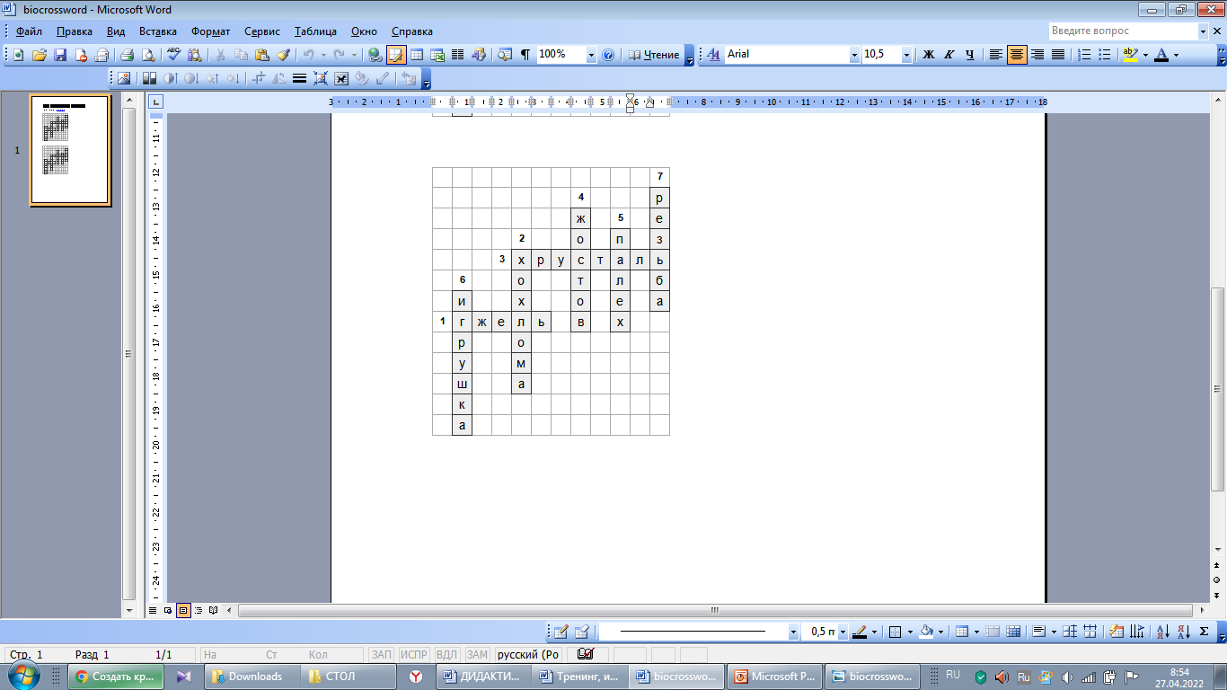

По горизонтали:

1.Роспись, относящаяся к бело-голубой керамике.

3.Стеклодувное искусство.

По вертикали:

6.Глиняная фигурка небольшой формы, раскрашенная яркими красками.

2.Декоративная роспись деревянной посуды и мебели.

4.Роспись кованых металлических подносов.

5.Лаковая миниатюра и иконопись.

7.Чередующиеся выступы и впадины на поверхности коры березы.

*«Головоломка».* Обучающимся предлагается определить понятие (что это?) «Достижения человечества в развитии науки, искусства, общества» следуя за линией, соединяющей кружки.

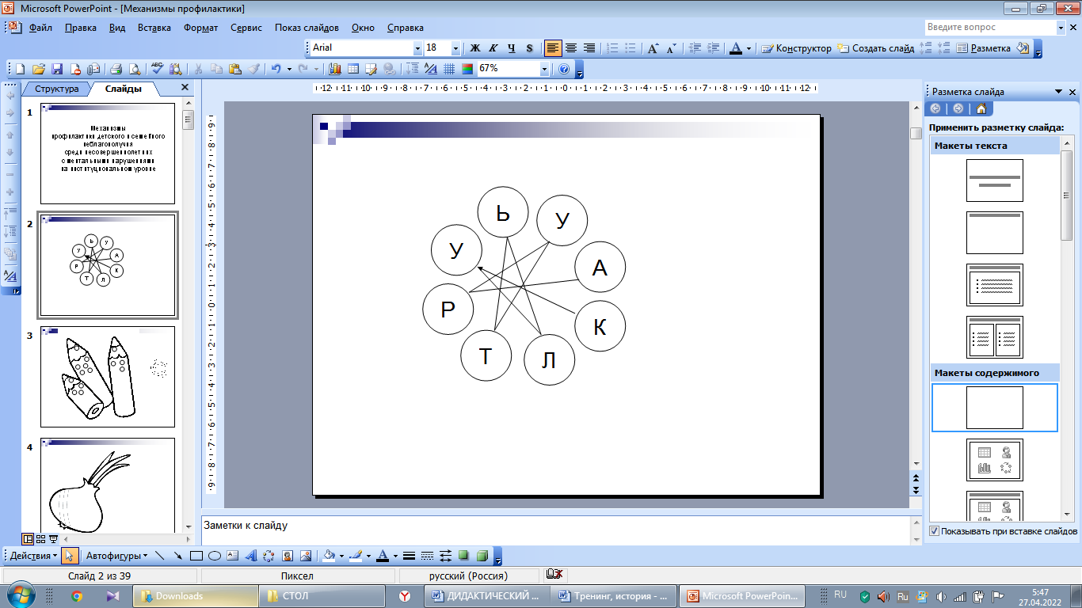

Вписать по горизонтали слова так, чтобы начальные буквы по вертикали составили название жителей страны:

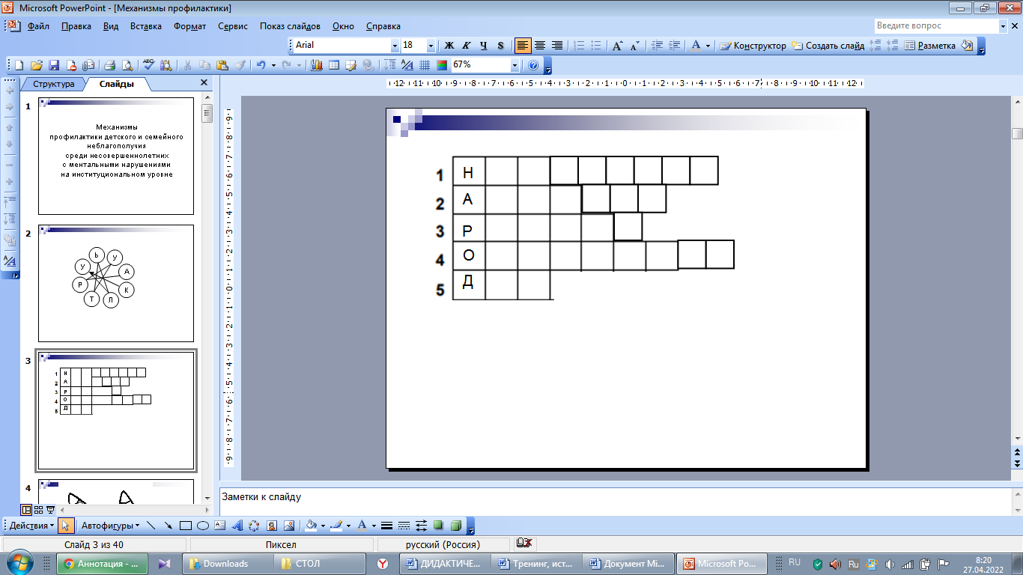

1.Жители страны.

2.Порядок букв, принятых в азбуке.

3.Наша родина.

4.Родная земля, где человек родился и вырос.

5.Жилище человека.

*«Лото».* Школьники получают карточку с названиями месяцев из русского земледельческого календаря, где должны расположить названия современных месяцев.

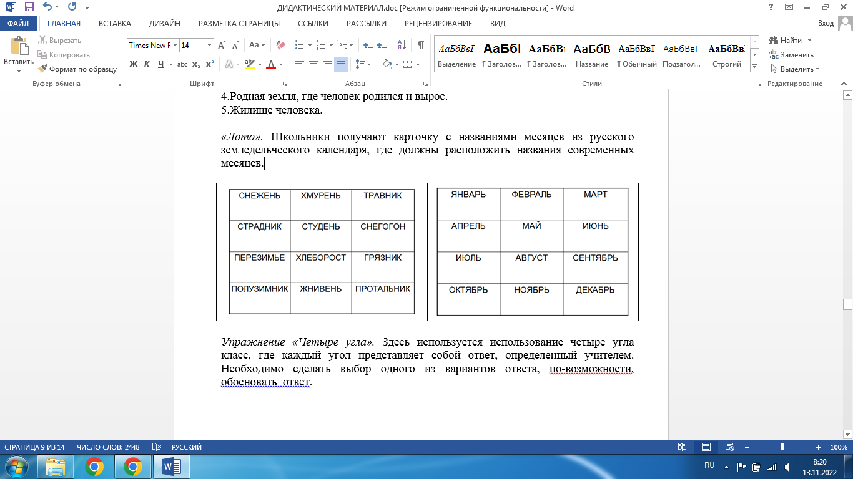

Соотнести год с веком.

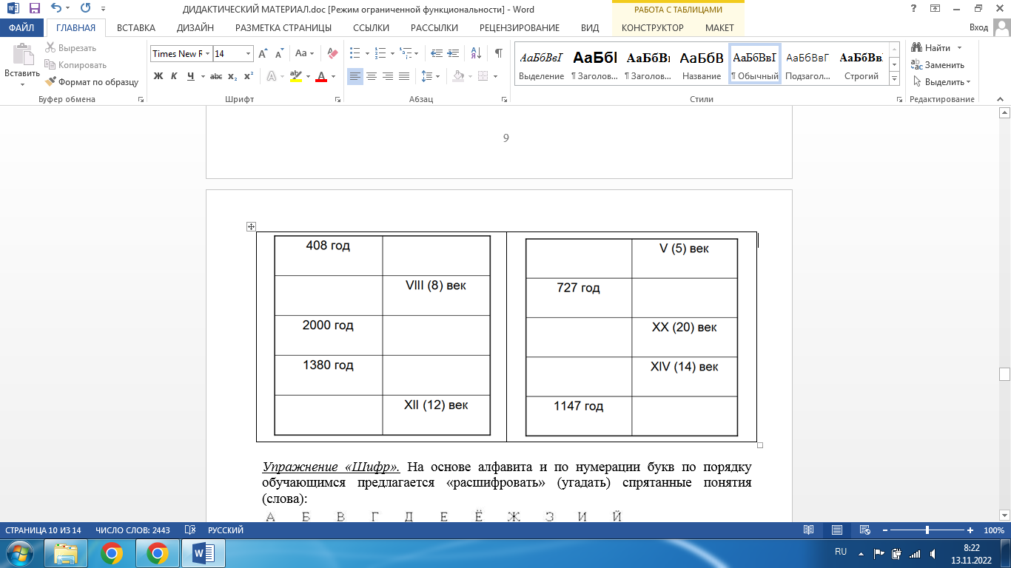

*«Четыре угла».* Используется четыре угла класс, где каждый угол представляет собой ответ, определенный учителем. Необходимо сделать выбор одного из вариантов ответа (подойти).

*«Шифр».* На основе алфавита и по нумерации букв по порядку обучающимся предлагается «расшифровать» (угадать) спрятанные понятия (слова):

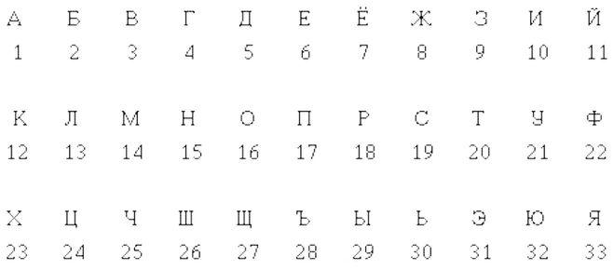

Например, «Простейшие орудия труда древнего человека»

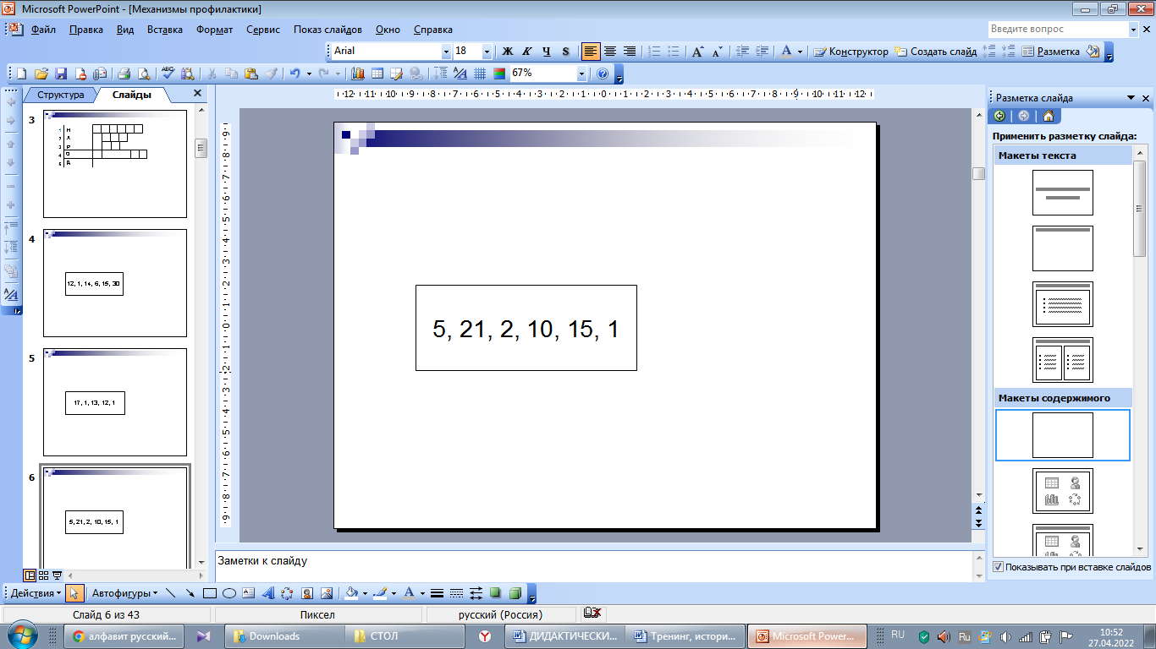

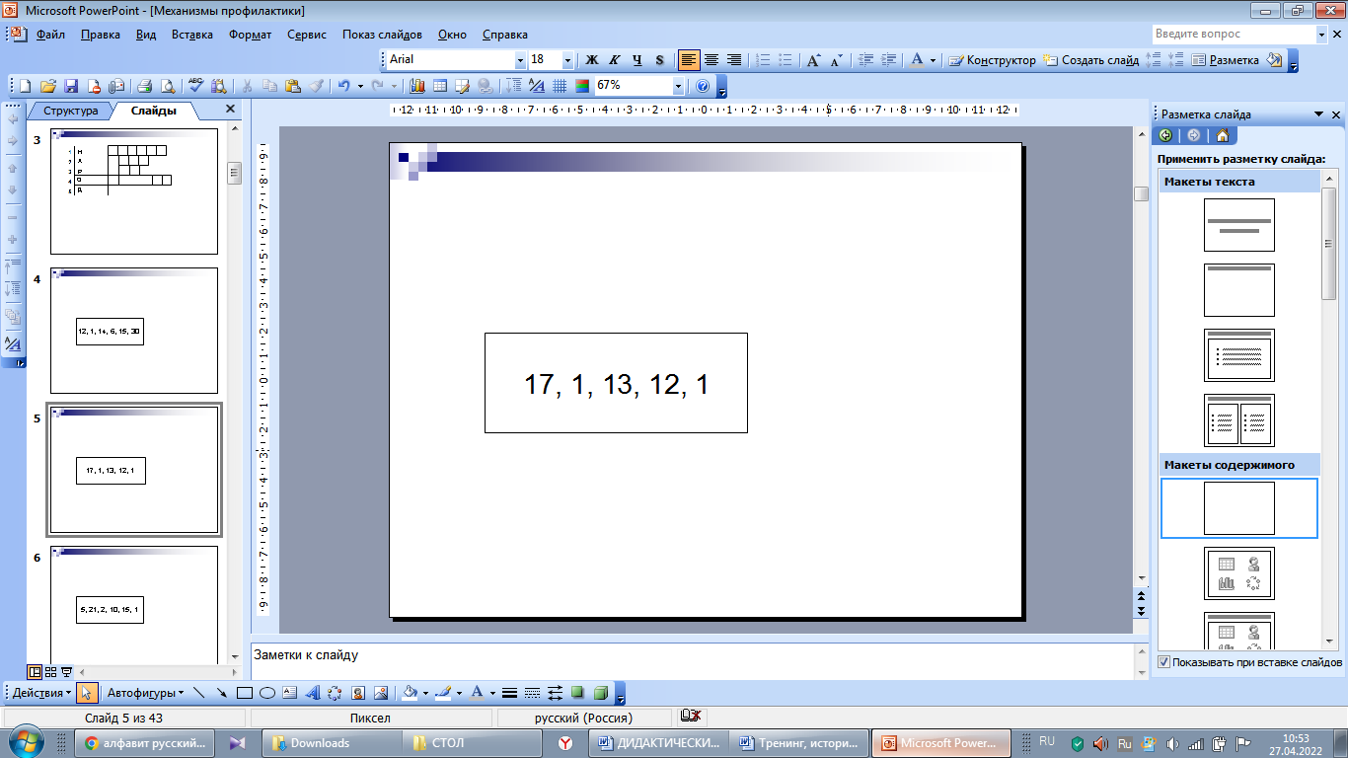

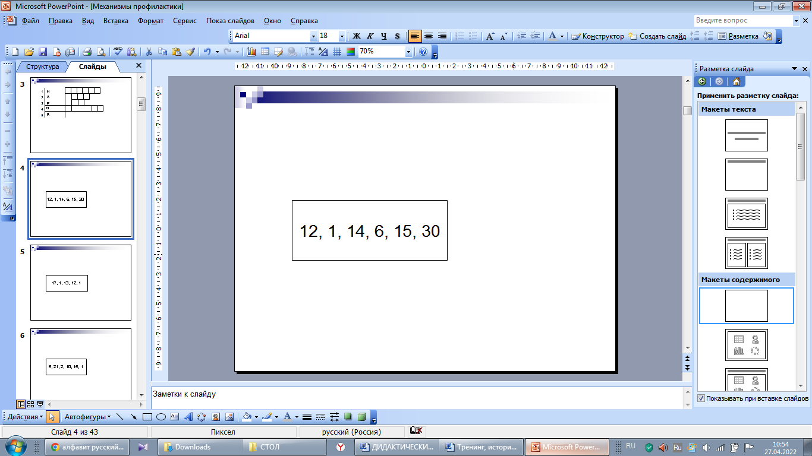

*«Пазлы».* Обучающиеся собирают слово, узнают тему урока.

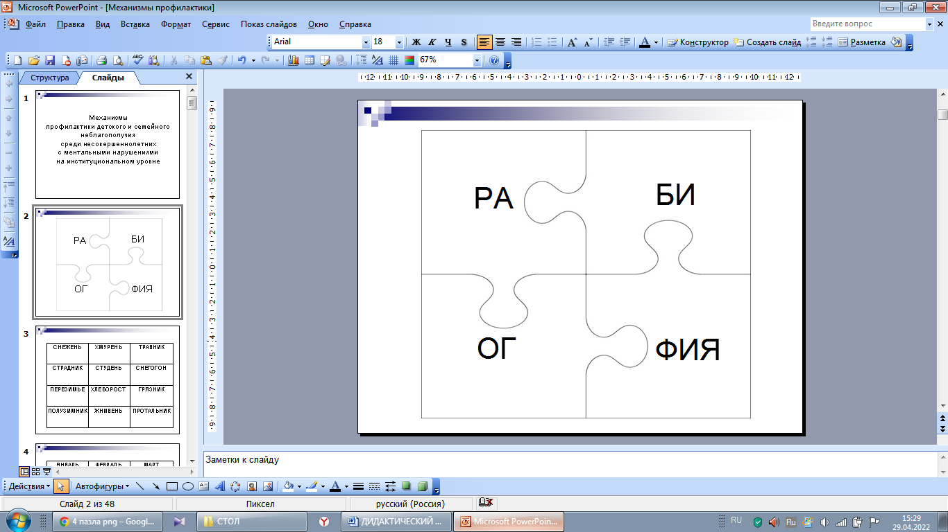

Дети собирают картинку. Определяют, что это. Записывают в тетрадь: Москва – столица нашей Родины.

*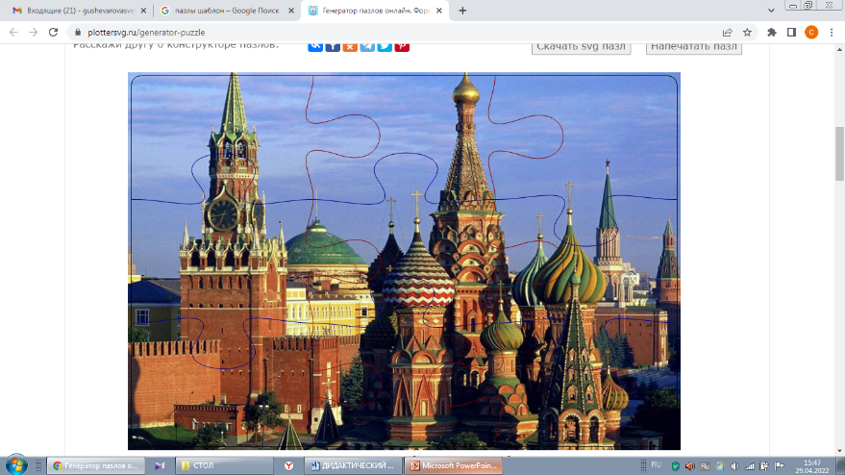*

*«Тесты».*

Тесты закрытого типа.

1.Древнее изобретение в развитии гончарного дела:

а) гончарный квадрат;

б) гончарный треугольник;

в) гончарный круг;

г) гончарный овал.

2.Соотнесите правую и левую колонки:

а) орошение 1) микроорганизмы

б) бактерии 2) металл красноватого цвета

в) снасти 3) полив земли и растений

г) медь 4) снаряжение для ловли рыбы

3.Найди лишнее:

а) осень, ветер, зима, весна;

б) настоящее, прошедшее, завтра, будущее;

в) юг, север, запад, восход;

г) утро, день, полдник, вечер.

4.Восстановите хронологическую последовательность, что за чем следует.

*Например:*

*минимальный уровень*

а) апрель

б) январь

в) февраль

г) март

*достаточный уровень*

а) снегогон

б) просинец

в) снежень

г) протальник

*Например:*

*минимальный уровень*

а) минута

б) сутки

в) секунда

г) час

*достаточный уровень*

а) месяц

б) год

в) секунда

г) неделя

д) минута

е) сутки

ж) час

Тесты открытого типа.

5.Вставьте пропущенные слова:

*Например:*

- Налоги – это обязательные \_\_\_\_\_\_\_\_\_ с граждан в пользу \_\_\_\_\_\_\_\_\_\_\_\_\_\_\_.

- Считается, что вилки за столом появились 300 \_\_\_ назад, потому что высокие кружевные воротники богатых \_\_\_\_\_\_\_ мешали класть пищу в \_\_\_\_\_.

*«Похвали себя».* Детям предлагается охарактеризовать себя в процессе урока: я активный, я быстрый, я грамотный, я умелый, я грустный…и т.д.

*«Стрекоза и муравей».* На доске написаны слова «Стрекоза» и «Муравей» (изображения на парте). Каждый ученик подходит и записывает свое имя под соответствующим словом (либо поднимает изображение), оценивая свою деятельность на занятии.

*«Вагоны».* Плакат с нарисованным паровозом и вагончиками (по количеству оцениваемых этапов работы) вывешивается на доске. После каждого этапа работы (в конце занятия) обучающимся нужно зафиксировать свои впечатления (мысли, идеи) в листах.

*«Яблоня».* Формируется символическое дерево на доске (на парте) из яблок, где на зеленых – то, что унесут с собой (сложить в корзину); на красных – то, что не поняли (повесить яблоки на дерево); на желтых – то, что не понравилось (положить под дерево).

*«Высказывания».* Ребята высказываются одним предложением, выбирая начало фразы: сегодня я узнал…; было интересно…; было трудно…; я выполнял задания…; я понял, что…; теперь я могу…; я почувствовал, что…; я приобрел…; я научился…; у меня получилось; я смог…; я попробую…; меня удивило…; урок дал мне…; мне захотелось…

*«После».* Каждый ученик на карточках пишет: И – что было интересно; М – что мешало работе; Б – что было трудным; Н – что было не понятно; С – что взял бы с собой.

*«Мяч».* Дети передают мяч друг другу по очереди, делятся своими впечатлениями.

СПИСОК ЛИТЕРАТУРЫ

1.Бгажнокова И.М., Смирнова Л.В. Мир истории. 6 класс учеб. для общеобразоват. организаций реализующих адапт. основные общеобразоват. программы 7-е изд. – М.: Просвещение, 2021.

2.Колеченко А.К. Энциклопедия педагогических технологий: пособие для преподавателей. – СПб.: КАРО, 2005.

3.Кулагина Г.А. Сто игр по истории. – М.: Просвещение, 1983.

4.Селевко Г.К. Современные образовательные технологии: Учебное пособие. – М.: Народное образование, 2004.

5.Сидоров С.В. Тренинг как форма активного обучения [Электронный ресурс] // Сидоров С.В. Сайт педагога-исследователя – URL: http://si-sv.com/publ/trening\_kak\_forma\_aktivnogo\_obuchenija/14-1-0-387 (дата обращения: 13.11.2022).

СПИСОК ИСПОЛЬЗОВАННЫХ ИНТЕРНЕТ-РЕСУРСОВ

1.[ppt-online.org/711788](https://text.ru/rd/aHR0cHM6Ly9wcHQtb25saW5lLm9yZy83MTE3ODg%3D)

2.[si-sv.com/publ/trening\_kak\_forma\_aktivnogo\_obuchenija/14-1-0-387](https://text.ru/rd/aHR0cHM6Ly9zaS1zdi5jb20vcHVibC90cmVuaW5nX2tha19mb3JtYV9ha3Rpdm5vZ29fb2J1Y2hlbmlqYS8xNC0xLTAtMzg3" \t "_blank)

3.chudo.mcito.ru/catalog&page=41

4.<https://kopilkaurokov.ru/obschestvoznanie/prochee/metodicheskii_sbornik_urokov_treningov_po_obshchestvoznaniiu_dlia_uchitelei_obsh>

5.[infourok.ru/sbornik-urokov-treningov-po-obshestvoznaniyu-4253368.html](https://text.ru/rd/aHR0cHM6Ly9pbmZvdXJvay5ydS9zYm9ybmlrLXVyb2tvdi10cmVuaW5nb3YtcG8tb2JzaGVzdHZvem5hbml5dS00MjUzMzY4Lmh0bWw%3D" \t "_blank)

6.https://peskiadmin.ru/citaty-ob-uchitele-i-pedagogicheskoi-professii-mudrye-mysli-ob-uchitelskoi.html

7.https://biouroki.ru/workshop/crossgen.html

8.http://skanvord.com/online/generator-krossvordov-iz-spiska-zadannyh-slov.html

9.https://www.google.com

10.https://www.amo.cz/wp-content/uploads/2015/11/Ispolzovanie-interaktivnych-metodov-obucheniya-kak-sredstvo-aktivizacii-poz1.pdf

11.[helpmetest.ru/pedagogika/otvet\_na\_test\_22wew6e3.html](https://text.ru/rd/aHR0cDovL2hlbHBtZXRlc3QucnUvcGVkYWdvZ2lrYS9vdHZldF9uYV90ZXN0XzIyd2V3NmUzLmh0bWw%3D" \t "_blank)

12.urok.lsept.ru/articles/522077

13.[scientificrussia.ru/citations/10-miniesse-ralfa-emersona](https://text.ru/rd/aHR0cHM6Ly9zY2llbnRpZmljcnVzc2lhLnJ1L2NpdGF0aW9ucy8xMC1taW5pZXNzZS1yYWxmYS1lbWVyc29uYQ%3D%3D" \t "_blank)

14.vk.com/wall43442364\_462

15.[znanio.ru/media/issledovatelskaya-deyatelnost-na-u...uchaschihsya-2556199](https://text.ru/rd/aHR0cHM6Ly96bmFuaW8ucnUvbWVkaWEvaXNzbGVkb3ZhdGVsc2theWEtZGV5YXRlbG5vc3QtbmEtdXJva2FoLWlzdG9yaWkta2FrLW9zbm92YS1mb3JtaXJvdmFuaXlhLW5hdWNobm9nby1taXJvdm96enJlbml5YS11Y2hhc2NoaWhzeWEtMjU1NjE5OQ%3D%3D)